ПРАЗДНОВАНИЕ ДНЯ СЕМЬИ, ЛЮБВИ И ВЕРНОСТИ 15.07.16
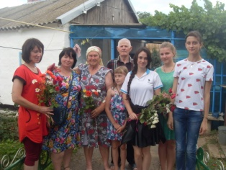
8 июля в хуторе Плотников в день семьи любви и верности работниками культуры была организованна акция «Все начинается с любви», направленная на поздравление семей «со стажем».
Это семьи Симашовых А.Н. и П.Г., Николаевых И.И. и К.П., Мартыненко В.С. И Т.Н., Шемберко В.П. и Т.П., Моздоровых А.Н. и А.А., Плотниковых Н.П. и Л.В., Погореловых Л.Н. и Л.Ф., Ялынко А.С. и Т.Д., Грязновых Д.И. и В.С., Бесединых Ю.С. и С.Ф.
Участники клубного формирования «Умелочки» на занятиях в ДК изготовили своими руками открытки из музыкальных дисков, украсили из цветами в технике «канзаши».
Ребята прочли стихи, подарили открытки, цветы.
